Міністерство освіти і науки України
Департамент освіти і науки Дніпропетровської обласної державної адміністрації
Відділ освіти Криворізької районної державної адміністрації

Розв’язування задач з параметрами графічним методом

Автор методичної розробки:
учитель математики та інформатики
КНЗ «Лозуватська ЗШ І-ІІІ ступенів №1
імені Т.Г.Шевченка»
Ткаченко Оксана Петрівна

2015 р.

Укладач:  Ткаченко О.П. | учитель математики та інформатики, спеціаліст вищої категорії, «учитель-методист» Комунального навчального закладу «Лозуватська ЗШ І-ІІІ ступенів №1 імені Т.Г.Шевченка»

Рецензенти:  Бібік Т.Л.  Глотенко О.Р. | методист Комунальної установи «Криворізький районний науково-методичний кабінет» Криворізької районної ради  учитель математики, спеціаліст вищої категорії,  «учитель–методист» Комунального навчального закладу «Недайводський навчально-виховний комплекс»

Розв’язування задач з параметрами графічним способом. Практико-орієнтований посібник. – село Лозуватка, Криворізький район, 2015 р., 23с.
Метою цього посібника є формування в читачів мислення розгалудженя, елементарних навичок роботи з параметрами, розвиток графічної культури, творчого мислення.
Посібник може бути використаний на уроках математики (особливо в профільних класах), на факультативах, при підготовці учнів до ДПА та ЗНО.
Специфіка задач із параметрами полягає в тому, що вони охоплюють усі теми алгебри, тому є унікальним засобом для систематизації й узагальнення навчальних досягнень учнів. Високий рівень абстрагування та алгоритмізації, що містять задачі з параметрами, розвиває навички застосування евристичних, дослідницьких прийомів роботи, вміння встановлювати причинно-наслідкові зв’язки, культуру мислення, ініціативу, творчість, а також забезпечити інтелектуальний розвиток особистості.
Цей збірник допоможе вчителям формувати в учнів міцні навички розв’язування задач з параметрами різної складності. Опрацьовуючи матеріал посібника, учні зможуть ліквідувати прогалини в знаннях і вміннях, розширити та поглибити знання, підвищити рівень власної підготовки.

Схвалено науково-методичною радою Криворізького районного науково-методичного кабінету
Протокол №______від__________________

Зміст
- Знайомство з параметром…………………………………………………………4
- Що потрібно знати і чим користуватись…………………………..………….…5
  - Прямі і кола……………………………………………………………………5
  - Модуль…………………………………………………………....……………5
  - Квадратична функція і не тільки……………………………………………..6
- Приклади розв’язування задач……………………………………………...….…7
3.1. Рівняння………………………………………………………………………..7
3.2. Системи рівнянь……………………………………………………..………12
3.3. Нерівності…………………………………………………………………….17
Список використаних джерел………………………………………………………...23

- Знайомство з параметром
В основу розв’язання задач із параметрами покладено такий принцип: значення параметра (або параметрів) вважається довільно фіксованим і розв’язок задачі знаходитися традиційними методами. Проте наявність параметрів у задачі передбачає обов’язкове дослідження існування розв’язку залежно від конкретних числових значень параметрів із області їх допустимих значень, а також знаходження всіх таких розв’язків. Задачі з параметрами, таким чином, розглядаються як ціла множина рівнянь, нерівностей або їх систем, які отримуються, коли параметри набувають конкретних значень. Форма запису відповіді у задачах з параметрами має спеціальний вигляд: значення невідомих вказуються для кожного допустимого значення параметрів.
Для розв’язання задач з параметрами необхідні ґрунтовні знання властивостей елементарних функцій, рівносильних перетворень рівнянь та нерівностей.
Задача з параметрами крім букв, що позначають невідомі, містять інші букви, які називаються параметрами. Фактично ми маємо справу не з одним завданням, а з їх нескінченною множиною.
Розв’язати завдання з параметром означає, що потрібно навести у відповіді сімейство розв’язків відносно невідомої величини для всіх можливих сталих величин (параметрів).
Важливо! Параметр у відповіді повинен «пробігти» всю числову вісь, або всі значення , що обумовлені умовою задачі.
Так, з параметрами учні зустрічаються при введенні деяких понять. Розглянемо як приклади наступні об’єкти.
Функція пряма пропорційність: y=kx (x і y - змінні, k – параметр, $k≠0$);
Лінійна функція: y=kx+b (x і y - змінні, k i b – параметри);
Лінійне рівняння: ax+b=0 (x - зміннa, a i b – параметри);
Рівняння першого степеня: ax+b=0 (x - зміннa, a i b – параметри, $b≠0$);
Квадратне рівняння: $ax^{2}+bx+c=0$ (x - зміннa, a, b і с – параметри, $а≠0$).
До задач з параметрами, можна віднести, наприклад, пошук розв’язків лінійних і квадратних рівнянь в загальному вигляді, дослідження кількості їх коренів в залежності від значення коефіцієнтів.
Основне, що потрібно засвоїти при першому знайомстві з параметром, - це необхідність обережного звертання до фіксованого але невідомого числа.
Існує три загальноприйняті методи розв’язання задачі з параметром: аналітичний, графічний та відносно параметра.
Аналітичний - універсальний, але найбільш складний, і потребує високої математичної грамотності.
Графічний – виключно красивий і наочний але не завжди доречний і потребує мистецтва роботи з графіками.
В цьому посібнику ми звернемо увагу саме на графічний спосіб.
Суть методу полягає в тому, що задачу зводять до з’ясування взаємного розташування графіків рівнянь що містять параметри по відношенню до графіків рівнянь які у своєму складі не містять параметрів.
Найчастіше графічно розв’язують ті задачі, де потрібно знайти кількість розв’язків, коли в задачі є «впізнавана функція», в задачах з модулями.
До того ж в деяких випадках аналітичний метод розв’язування «тягне за собою» таку кількість систем і сукупностей, що в них дуже легко заплутатись. І тоді на допомогу приходить графіка.

- Що потрібно знати і чим користуватись.

  - Прямі і кола.
Щоб розв’язувати графічно задачі з параметрами необхідно вміти будувати і перетворювати графіки функцій та залежностей. В цьому розділі – відомості про графіки функцій і залежностей, які найчастіше зустрічаються.
- Пряма y=kx+b
k – змінна  b - const | пряма «обертається» навколо точки (0; b)  (рівняння прямої з полюсом)
b – змінна  k - const | y=kx рухається вздовж осей координат
y=k₁ x+b₁  y=k₂ x+b₂ | k₁ = k₂ | прямі паралельні
 | k₁ k₂ = - 1 | прямі перпендикулярні
- Коло (x-a)² + (y-b)²=R²
a – змінна  b – const  R - const | коло «рухається» вздовж осі Ох
b – змінна  a - const  R - const | коло «рухається» вздовж осі Оу
a – const  b – const  R - змінна | «сім’я» концентричних кіл з центром в точці (а; b)
Коло і пряма: перетинаються (2 спільні точки), дотикаються (1 спільна точка), не перетинаються (не мають спільних точок).
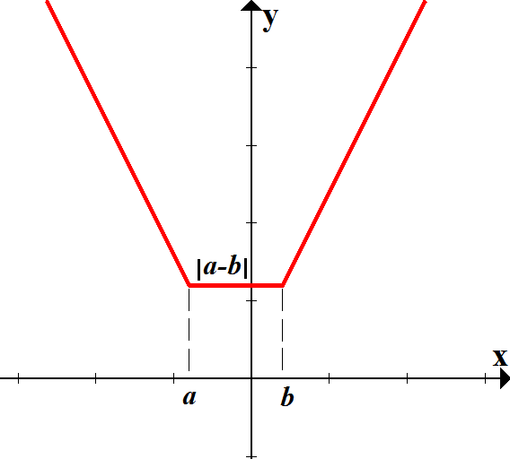
2.2. Модуль.
Графік функції виду у = |х - а| + |х - b|
«дно»: у = |а - b|

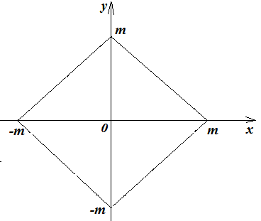

Графік залежності виду |х| + |у|= т – квадрат
|х - а| + |х - b|= т

a – змінна  b – const  т - const | квадрат «рухається» вздовж осі Ох
b – змінна  a - const  т - const | квадрат «рухається» вздовж осі Оу
a – const  b – const  т - змінна | «сім’я» концентричних квадратів з центром в точці (а; b)

  - Квадратична функція і не тільки…
Про графік квадратичної функції написано багато. На мою думку цей конспект (посібник Г.В.Апостолова, В.В.Ясінський «Перші зустрічі з параметром»)– найкраще узагальнення відомостей про графік квадратичної функції.
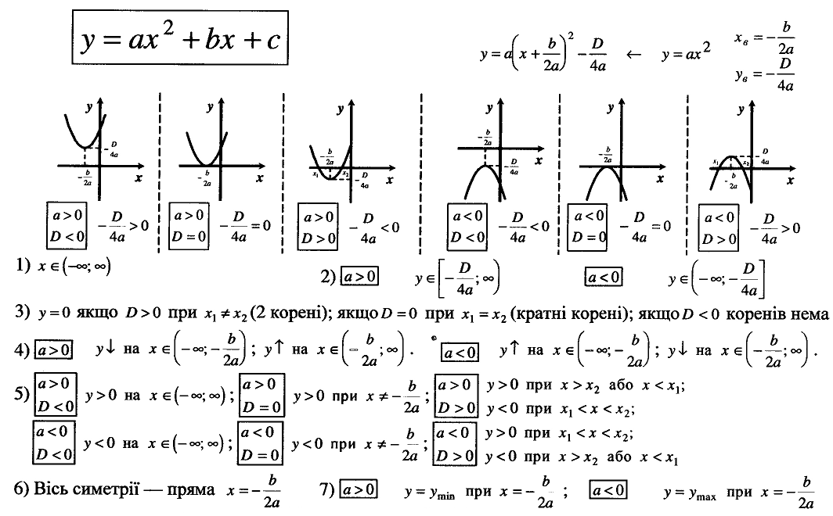
Але розділ називається «Квадратична функція і не тільки». Тож давайте дослідимо ще деякі випадки непрямого використання квадратичної функції на прикладах.
$$1. у=\sqrt{9-х^{2}}$$
Графік функції – півколо з центром в (0;0), радіусом 3 (y ≥ 0)
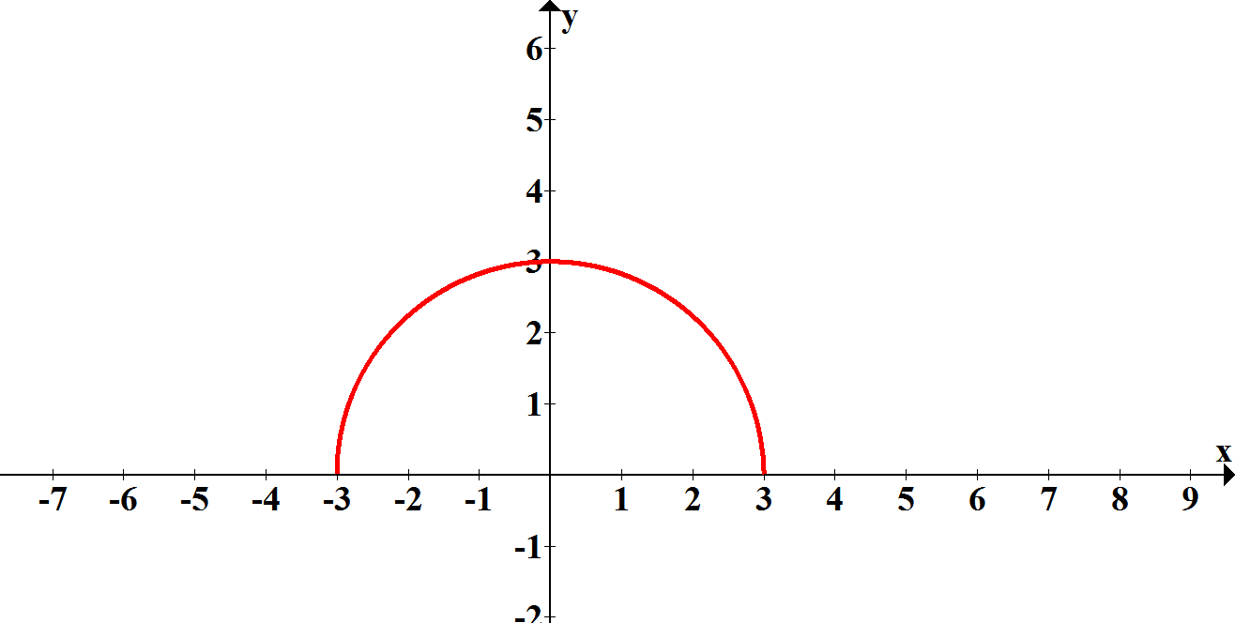

$$2. у=\sqrt{х^{2 }-2х+5}$$
$$у=\sqrt{х^{2 }-2х+5}=\sqrt{{(х-1)}^{2}+4}$$
ОВ: ${(х-1)}^{2}+4≥0, тобто х∈R$
$y=\left|x-1\right|$ – асимптоти

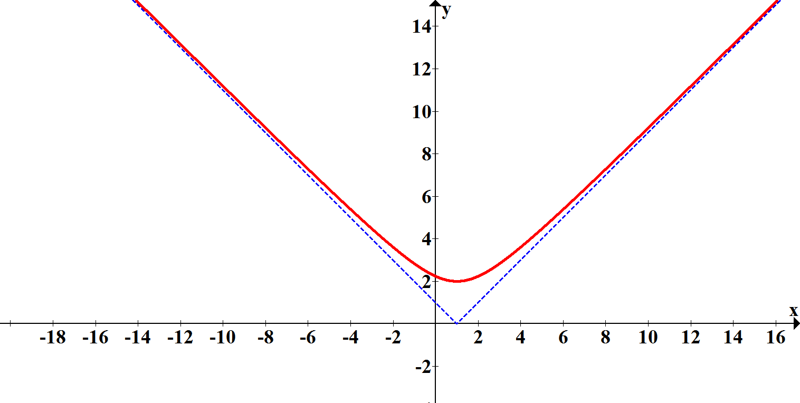

$$3. у=\sqrt{х^{2 }-2х-3}$$
$$у=\sqrt{х^{2 }-2х-3}= \sqrt{{(х-1)}^{2}-4}$$
ОВ: ${(х-1)}^{2}-4≥0, тобто х∈\left(-∞;-1\right]∪[3;+∞)$

$y=\left|x-1\right|$ - асимптоти
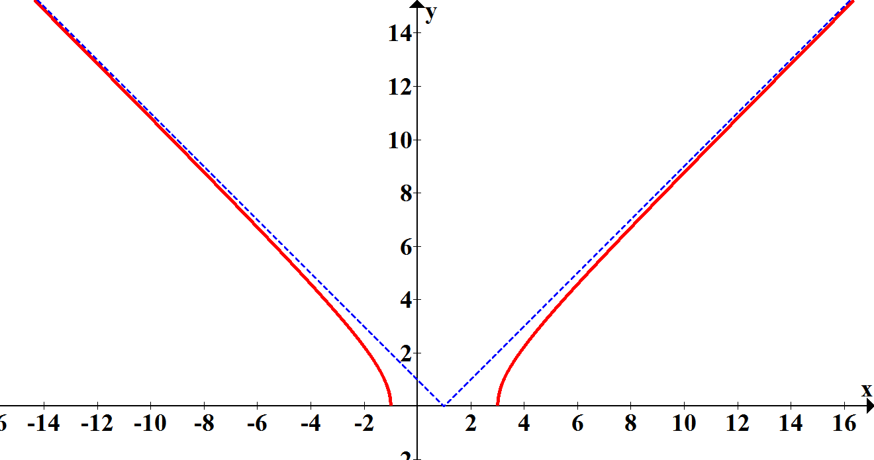

- Приклади розв’язування задач.

  - Рівняння

- Знайдіть всі значення параметра а при якому рівняння має менше 4 коренів $\left|x^{2}-8\left|x\right|+7\right|=a$
Розв’язання
Запишемо рівняння в виді: $\left|{(|x|-4)}^{2}-9\right|=a$
Нехай f(x) = $\left|{(|x|-4)}^{2}-9\right|$ g(x)=$a$
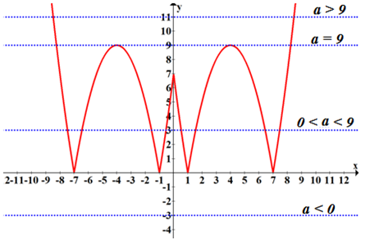

Схематично зобразимо графіки функцій f(x) та g(x)
Графік функції g(x)=$a$ - пряма, паралельна осі Ох. Розв’язки рівняння – абсциси точок перетину графіків функцій. Пряма не перетне графік f(x), якщо
а < 0 і якщо а >9, то пряма матиме з графіком менше чотирьох точок перетину (а саме дві). Тобто, рівняння має менше 4 коренів коли $a∈\left(-∞;0\right)∪(9;+∞)$
Відповідь: $a∈\left(-∞;0\right)∪(9;+∞)$

- Знайти всі значення параметра а при яких найменше значення функції f(x) дорівнює найбільшому значенню функції g(x).
f(x)=|x - 1|+|x - 3|+a
g(x)=$-x^{2}+2a-3$
Розв’язання
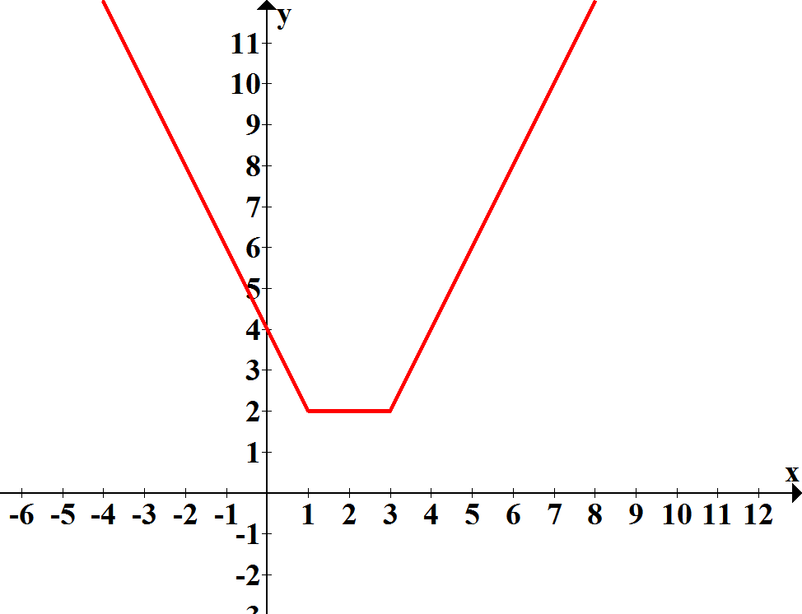
Графік функції g(x)- парабола, вітки вниз, найбільшого значення досягає в вершині: х = 0; g(x)=$2a-3$
f(x)=|x - 1|+|x - 3|+a
Побудуємо графік
у =|x - 1|+|x - 3|.

Найменше значення у = 2+a
Значить
$2+a=2a-3 → а=5$
Відповідь: $a=5$

- Розв’яжіть рівняння для всіх дійсних значень параметра а.
|x² - 4|-|x² - 9| = $a$
Розв’язання
Розглянемо дві функції f(x)= |x² - 4|-|x² - 9| і g(x)=$a$.
Схематично зобразимо графік f(x).
Для цього знайдемо нулі модулів і знаки модулів на проміжках
Для х ≤ -3 або х ≥ 3, f(x)=5
Для -3< x < -2 і 2< x < 3, f(x)=2х²- 13
Для -2< x < 2 f(x)= - 5
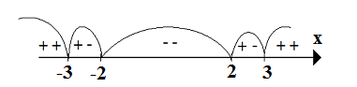

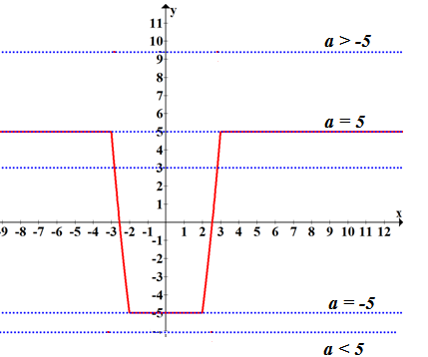

Відповідь: якщо$a$ < -5 або $a$>5, то рівняння розв’язків не має
якщо $a$ = -5, то $х∈\left[-2;2\right]$
якщо $a$ = 5, то $х∈(-∞;\left.-3\right]∪\left[3; ∞)\right.$
якщо $a∈\left(-5;5\right)$ то $х=±\sqrt{\frac{а+13}{2}}$

- Розв’яжіть рівняння для всіх дійсних значень параметра а
$$\sqrt{a-x^{2} }=x+1$$
Розв’язання
Розглянемо дві функції f(x)= $\sqrt{a-x^{2} }$і g(x)=$x+1$
Побудуємо графік f(x). Це півколо радіусом $\sqrt{a}$ для f(x) ≥ 0
Графік g(x)=$x+1$ – пряма

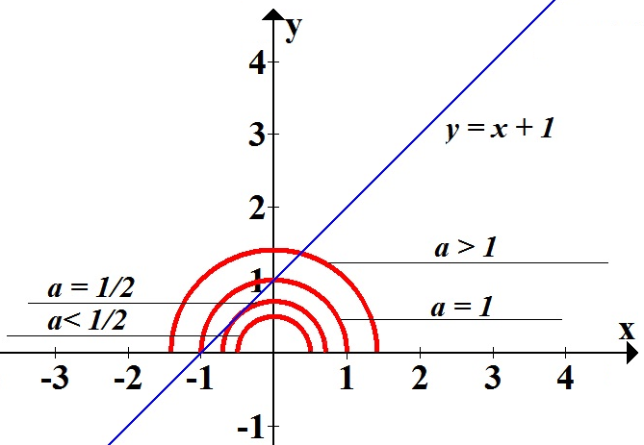

- Пряма дотикається до півкола:
З прямокутного трикутника ОАВ (рис.1)
$OH=\frac{1∙1}{\sqrt{2}}$ , тобто $\sqrt{a}=\frac{1}{\sqrt{2}}$ $→a=\frac{1}{2}$
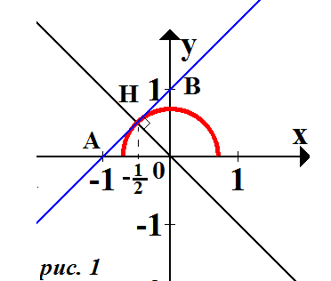

- Пряма не перетинає півколо коли $a<\frac{1}{2}$
- Пряма перетинає півколо в 2-х точках (розв’язках рівняння $\sqrt{a-x^{2} }=x-1$ ), якщо $\frac{1}{2}<a≤1$
тобто:
$$a-x^{2}={(x+1)}^{2}$$
$$a-x^{2}=x^{2}+2x+1$$
$$2x^{2}+2x+1-a=0$$
$$x=\frac{-1±\sqrt{2a-1}}{2}$$
- Пряма перетинає півколо в одній точці:
це більший з двох розв’язків даного рівняння - $x=\frac{-1+\sqrt{2a-1}}{2}$

Відповідь: якщо $a<\frac{1}{2} то x∈∅$
якщо $a=\frac{1}{2} то x= -\frac{1}{2}$
якщо $\frac{1}{2}<a≤1 то x=\frac{-1±\sqrt{2a-1}}{2}$
якщо $a>1 то x=\frac{-1+\sqrt{2a-1}}{2}$
- ЗНО 2013. Знайдіть найменше ціле а при яких рівняння має рівно 2 розв’язки.
$$\sqrt{x^{2}-5x}+\sqrt{x^{2}-9x+20}=\sqrt{a}\sqrt{x-5}$$
Розв’язання
Виконаємо перетворення і перепишемо рівняння у вигляді:
$$\sqrt{x-5}(\sqrt{x}+ \sqrt{x-4}-\sqrt{a})=0$$
ОДЗ: $x∈\left[5; +∞)\right.$
x=5 – розв’язок
значить задача зводиться до того , щоб знайти а, при якому рівняння $\sqrt{x}+ \sqrt{x-4}-\sqrt{a}=0$ має один розв’язок, який ≠ 5
функція $f\left(x\right)=\sqrt{x}+ \sqrt{x-4}$ монотонно зростає на всій ОДЗ, тобто має найменше значення в х=5.

Підставимо х=5 в рівняння:
$$\sqrt{5}+ \sqrt{5-4}-\sqrt{a}=0$$
$$\sqrt{a}=\sqrt{5}+1$$
$$a=6+2\sqrt{5}$$

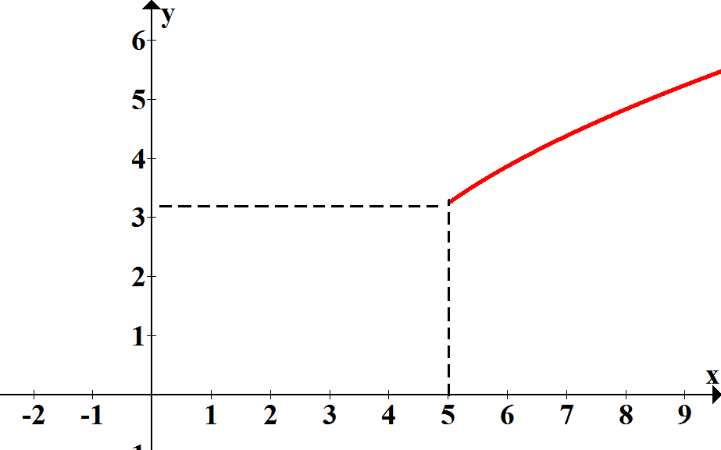

За умовою задачі а – ціле, значить $a≥6+2\sqrt{5}$
Найменше з таких значень $a=11$
Відповідь:$a=11$.

- Розв’яжіть рівняння для всіх дійсних значень параметра а
$$\left|\left|x-1\right|-4\right|=a$$
Розв’язання
Розглянемо дві функції f(x)= $\left|\left|x-1\right|-4\right|$і g(x)=$a$
Пробудуємо графік функції f(x)= $\left|\left|x-1\right|-4\right|$за допомогою геометричних перетворень
$$x-1→\left|x-1\right|→\left|x-1\right|-4→\left|\left|x-1\right|-4\right|$$
Графік g(x)=$a$ - горизонтальна пряма, що рухається вгору-вниз по осі Оу
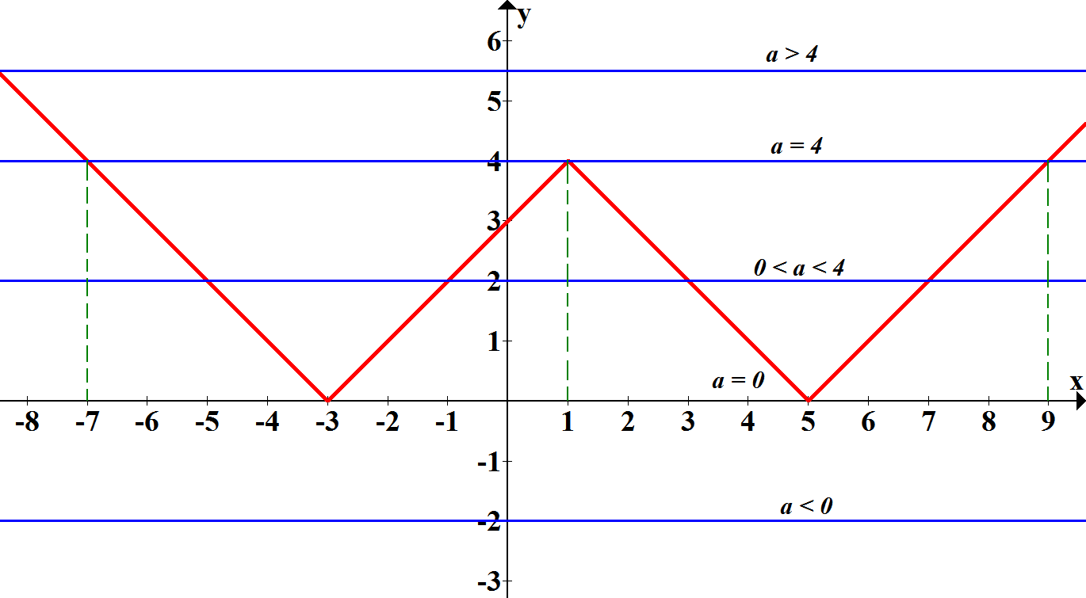

От і все, можемо писати відповідь.
Відповідь: якщо $a<0 x∈∅$
якщо $a=0 2 розв’язки: x=-3, x=5$
якщо $0<a<4 4 розв’язки: x=5±a; x=-3±a$
якщо $a=4 3 розв’язки: x=-7, x=1, x=9$
якщо $a>4 2 розв’язки: x=5+a; x=-3-a$

  - Системи рівнянь

- Скільки розв’язків має система в залежності від параметра а?
$$\left\{\begin{aligned}2x+y-1=0 \\ y=a+\sqrt{x}\end{aligned}\right.$$
Розв’язання
Виконаємо перетворення і запишемо систему в виді:
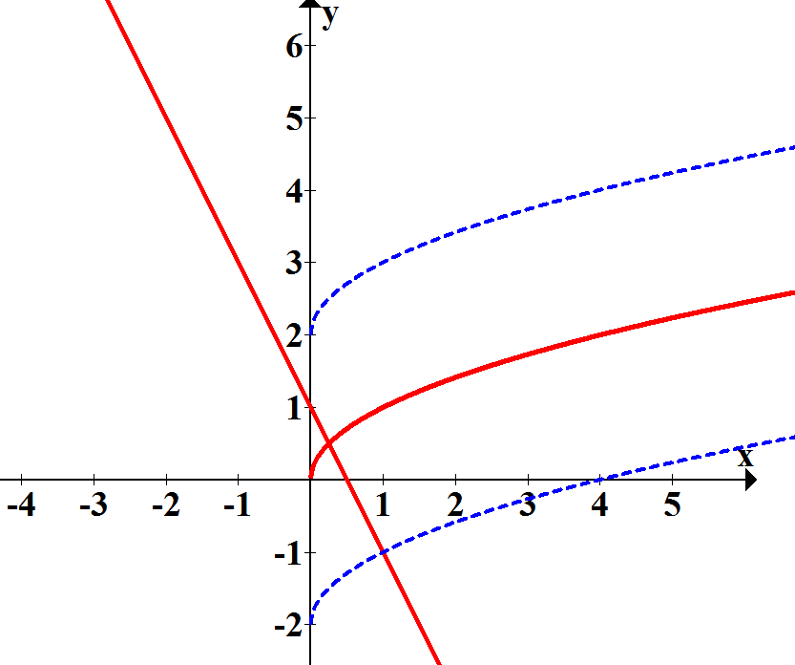
$\left\{\begin{aligned}y=1-2x \\ y=a+\sqrt{x}\end{aligned}\right.$
Побудуємо графік першого рівняння і схематично зобразимо графік другого.
$y=a+\sqrt{x}$ це графік $y=\sqrt{x}$, який рухається вгору-вниз по осі Ох. Очевидно, що при $a∈\left(-∞;1\right]$ - графіки перетинаються в одній точці, а при$a∈(1;+∞)$ – графіки не перетинатимуться.

Відповідь: якщо $a∈\left(-∞;1\right]$ - система має 1 розв’язок
якщо $a∈(1;+∞)$ - система розв’язків не має

- ЗНО 2014. Знайдіть усі від’ємні значення параметра а при яких система рівнянь має єдиний розв’язок. Якщо таке значення одне, то запишіть його у відповідь. Якщо їх кілька – то у відповідь запишіть їхню суму.

$$\left\{\begin{aligned}2\sqrt{y^{2}-4y+4}+ 3\left|x\right|=17-y \\ 25x^{2 }-20ax=y^{2 }-4a^{2}\end{aligned}\right.$$

Розв’язання
Після очевидних перетворень система набере вигляду:
$\left\{\begin{aligned}2\left|y-2\right|+ 3\left|x\right|=17-y \\ {(5x-2a)}^{2}=y^{2 }\end{aligned}\right.$ → $\left\{\begin{aligned}2\left|y-2\right|+ 3\left|x\right|=17-y \\ \left[ \begin{aligned}y=5x-2a \\ y=-5x+2a\end{aligned}\right. \end{aligned}\right.$ → $\left\{\begin{aligned}\left[\begin{aligned}\left\{\begin{aligned}y<2 \\ y=3\left|x\right|-13\end{aligned}\right. \\ \left\{\begin{aligned}y≥2 \\ y=-\left|x\right|+7\end{aligned}\right.\end{aligned}\right. \\ \left[ \begin{aligned}y=5x-2a \\ y=-5x+2a\end{aligned}\right. \end{aligned}\right.$

Рівняння $2\left|y-2\right|+ 3\left|x\right|=17-y$ запишемо в виді
$$\left\{\begin{aligned}y<2 \\ y=3\left|x\right|-13\end{aligned} або \right.\left\{\begin{aligned}y≥2 \\ y=-\left|x\right|+7\end{aligned}\right.$$
Графічним зображенням цієї сукупності є ромбоїд

Графічним зображенням сукупності $\left[ \begin{aligned}y=5x-2a \\ y=-5x+2a\end{aligned}\right.$ є «сім’я прямих» з кутовим коефіцієнтом 5 і -5.
Оскільки а<0 , то прямі проходять через точку (-5;2). Отже,
$2=5∙\left(-5\right)-2a → a=-13,5$ або $2=-5∙\left(-5\right)+2a → a=-11,5$
$$-11,5-13,5=-25$$
Відповідь: -25

3) Знайдіть всі значення параметра при якому система має безліч розв’язків
$$\left\{\begin{aligned}\left|y-x\right|=2 \\ y=\left|x\right|+a\end{aligned}\right.$$
Розв’язання
Побудуємо графіки обох рівнянь в одній системі координат.
Графік першого рівняння – дві паралельні прямі: y = x + 2 і y = x – 2
Графік другого рівняння – кут, що рухається вгору-вниз по вісі Оу.
Кутові коефіцієнти прямих і правої сторони кута однакові і дорівнюють 1.
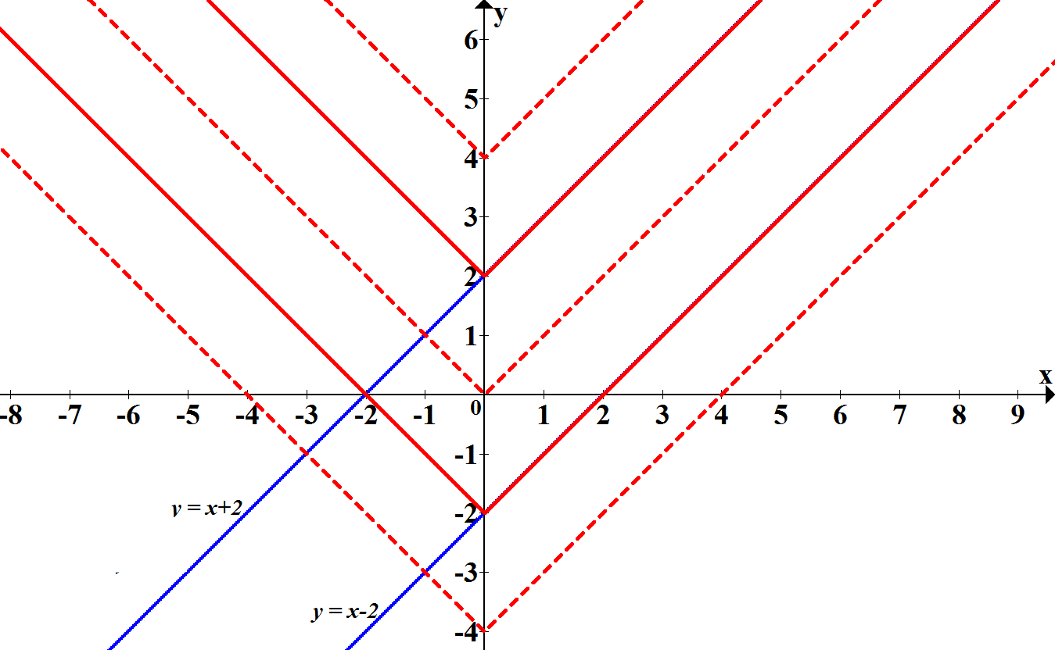

Очевидно, що система має безліч розв’язків при а = ±2
Відповідь: -2; 2.

4) Знайдіть всі значення параметра при якому система має один розв’язок
$$\left\{\begin{aligned}\left|y+x\right|=2 \\ y=\left|x\right|+a\end{aligned}\right.$$
Розв’язання
Побудуємо графіки обох рівнянь в одній системі координат.
Графік першого рівняння – дві паралельні прямі: y = -x + 2 і y = -x – 2
Графік другого рівняння – кут, що рухається вгору-вниз по вісі Оу.
Кутові коефіцієнти прямих і лівої сторони кута однакові і дорівнюють -1.
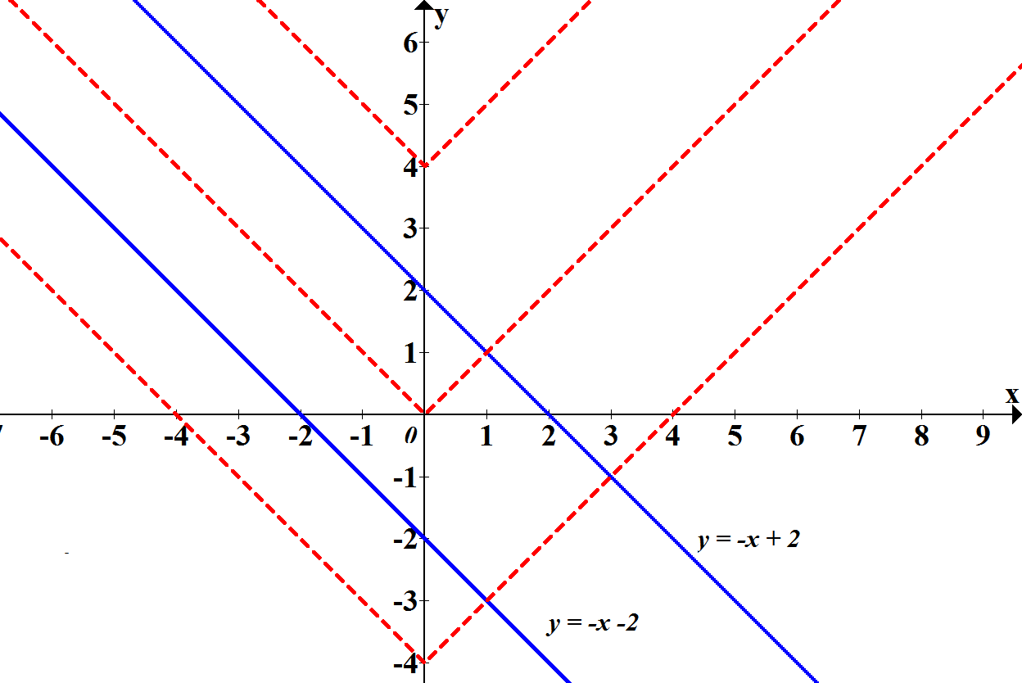

Очевидно, що система має один розв’язок при -2 < а < 2
Відповідь: $a∈(-2;2)$

5) Знайдіть всі значення параметра при якому система має рівно два розв’язки
$$\left\{\begin{aligned}4\left|y\right|=\left|x\right|-x \\ \left|x-a\right|+\left|y\right|=1\end{aligned}\right.$$
Розв’язання
Побудуємо графіки обох рівнянь в одній системі координат.
Для побудови графіка першого рівняння розкриваємо модуль.
Графік другого рівняння – квадрат, що рухається вздовж Ох.
Якщо а ≥ 1, то система завжди має 2 розв’язки.
Ще один випадок двох розв’язків матимемо, при а = -2
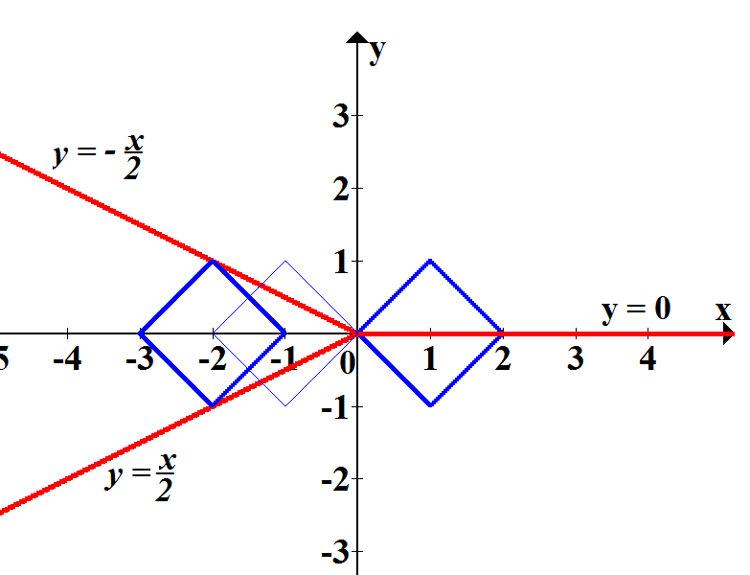
В інших випадках система не має розв’язків, або їх кількість не дорівнює двом.

Відповідь: $a∈[1;+∞)∪\left\{-2\right\}$

6) Знайдіть всі значення параметра при якому система має один розв’язок
$$\left\{\begin{aligned}\left|y+x\right|+3\left|y-x\right|+2\left|2y-x-3\right|=6 \\ x^{2}+y^{2}+2y=a^{2}-1\end{aligned}\right.$$

Розв’язання
Перепишемо дану систему в виді:
$$\left\{\begin{aligned}\left|y+x\right|+3\left|y-x\right|+2\left|2y-x-3\right|=6 \\ x^{2}+{(y-1)}^{2}=a^{2}\end{aligned}\right.$$

Побудуємо графіки обох рівнянь в одній системі координат.
Аналогічно попередньому завданню для побудови графіка першого рівняння розбиваємо нулями модулів координатну площину на частини, шукаємо знаки модулів в кожній частині і, розкриваючи модуль, будуємо графіки в кожній частині координатної площини. Щоб знайти знаки модулів в кожній частині площині підставляємо будь-яку точку з цієї частини в кожний модуль.
Нулі модулів: $y=x;y=-x; y=\frac{x+3}{2}$
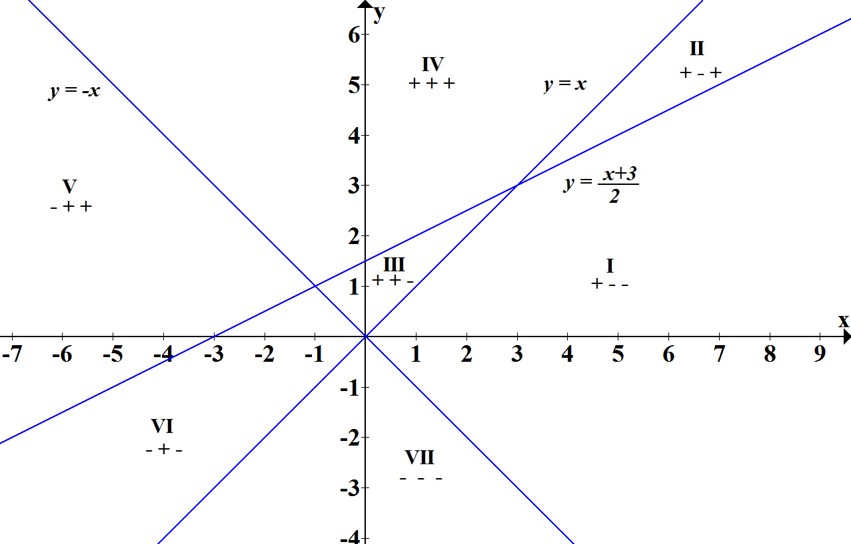

Будуємо графік рівняння:
І.$\left.(y+x)\right.-3\left.(y-x)\right.-2(\left.2y-x-3)\right.=6→$ $6x-6y=0→y=x$
- графіку належить частина прямої $y=x$
ІІ. $\left.(y+x)\right.-3\left.(y-x)\right.+2(\left.2y-x-3)\right.=6→ x+y=6→y=-x+6$
- графіку належить 1 точка – (3; 3)
IIІ. $\left.\left(y+x\right)\right.+3\left.\left(y-x\right)\right.-2(\left.2y-x-3)\right.=6→$ $0x-0y=0$
- графіку належать всі точки частини ІІІ
IV. $\left.(y+x)\right.+3\left.(y-x)\right.+2(\left.2y-x-3)\right.=6→$ $2y-x=3→y=\frac{x+3}{2}$
- графіку належить частина прямої $y=\frac{x+3}{2}$
V. $-\left.(y+x)\right.+3\left.(y-x)\right.+2(\left.2y-x-3)\right.=6→ 6x-6y=12→y=x+2$
- графіку належить 1 точка – (-1; 1)
VI. $\left.-(y+x)\right.+3\left.(y-x)\right.-2(\left.2y-x-3)\right.=6→$ $2x+2y=0→y=-x$
- графіку належить частина прямої $y=-x$
VII. $\left.-(y+x)\right.-3\left.(y-x)\right.-2(\left.2y-x-3)\right.=6→ x-2y=0→y=\frac{x}{2}$
- графіку належить 1 точка – (0; 0)
Тобто графік першого рівняння – трикутник (частина ІІІ) разом з його внутрішньою областю.
Графік другого рівняння – сім’я концентричних кіл з центром в т.(0;-1)
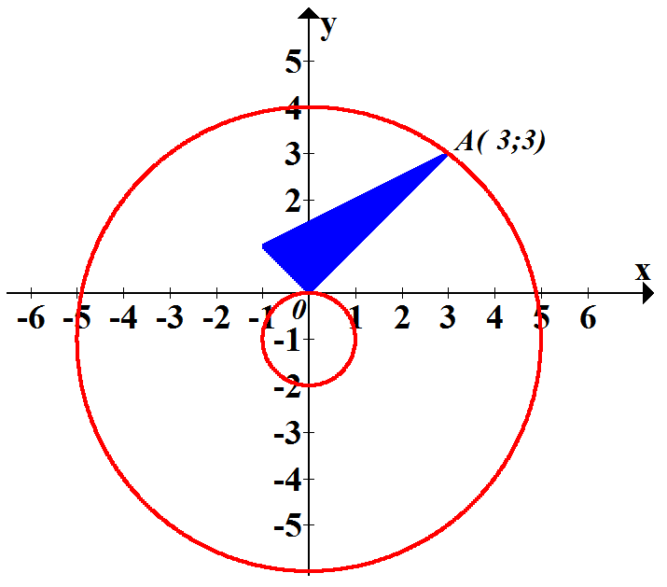
Система має один розв’язок коли трикутник і коло дотикаються.
Це можливо в т.(0;0) і в т.(3;3). Підставляючи координати точок в друге рівняння, одержуємо:
$a^{2}=1 → a=±1$, або
$a^{2}=25 → a=±5$

Відповідь: -5, -1, 1, 5.

3.3. Нерівності.
- Розв’яжіть нерівність для всіх дійсних значень параметра а.
|x - 2|+|x + 3|≤ a
Розв’язання
Побудуємо графіки функцій у=|x - 2|+|x + 3| і у=а
При a<5 графіки не перетинаються, і ніяка частина у=|x - 2|+|x + 3| не лежить нижче прямої, тож нерівність розв’язків не має
При a=5 графіки мають спільний відрізок $\left[-3;2\right]$ який і є розв’язком
При a >5 графіки перетинаються в двох точках, частина графіка у=|x - 2|+|x + 3| лежить нижче прямої у = а
Знайдемо точки перетину у=|x - 2|+|x + 3| і у=а
$$\left\{\begin{aligned}x≤-3 \\ -2x-1=a\end{aligned}→\right.\left\{\begin{aligned}x≤-3 \\ x=-\frac{a+1}{2}\end{aligned}\right.$$
$$\left\{\begin{aligned}x≥2 \\ 2x+1=a\end{aligned}→\right.\left\{\begin{aligned}x≥2 \\ x=\frac{a-1}{2}\end{aligned}\right.$$
При а>5 графіки перетинаються в точках х₁=$-\frac{a+1}{2}$ і х₂=$\frac{a-1}{2}$
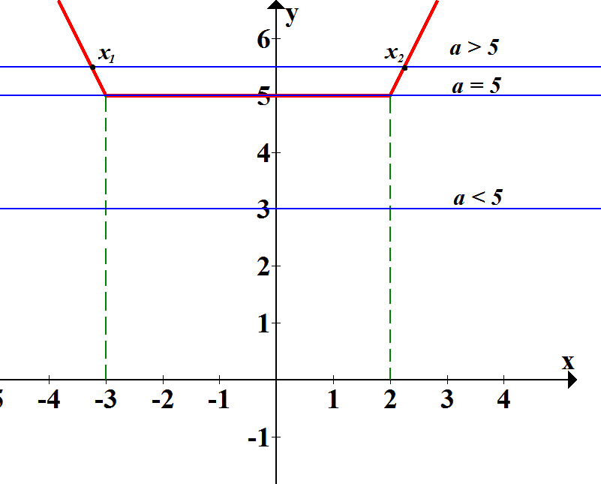

Відповідь: якщо a<5 $x∈∅$
якщо $a$ = 5, $x∈\left[-3;2\right]$
якщо $a>5 x∈(-\frac{a+1}{2};\frac{a-1}{2})$

- Розв’яжіть нерівність для всіх дійсних значень параметра а.
$$\sqrt{1-x^{2}}<a-x$$
Розв’язання
Розглянемо дві функції f(x)= $\sqrt{1-x^{2}}$і g(x)=$a-x$
Графік f(x)= $\sqrt{1-x^{2}}$ - півколо в додатній площині з радіусом 1;
графік g(x)=$a-x$ – пряма: k =-1 , що рухається вздовж осей координат. Розв’язками нерівності будуть абсциси тих точок півкола, які лежать нижче прямої.
Побудуємо графіки функцій.
Очевидно, що при a≤-1 пряма не перетинає півколо, значить нерівність розв’язків не має.
Якщо $-1<a≤1$, то пряма перетинає коло в одній точці, тож розв’язком нерівності буде один інтервал.
Якщо $-1<a≤x_{1},$ то пряма перетинає коло в двох точках, розв’язок нерівності – 2 інтервали.
Знайдемо координати точок перетину прямої з колом. Для цього розв’яжемо рівняння:
$$\sqrt{1-x^{2}}=a-x$$
$$1-x^{2}= {(a-x)}^{2}$$
$$1-x^{2}= x^{2}+a^{2}-2ax$$
$${2x}^{2}-2ax+a^{2}-1=0$$
$$x=\frac{a±\sqrt{2-a^{2}}}{2}$$
$$\left[\begin{aligned}x=\frac{a+\sqrt{2-a^{2}}}{2} \\ x=\frac{a-\sqrt{2-a^{2}}}{2}\end{aligned}\right.$$
Пряма приймає положення дотичної коли $2-a^{2}=0$ → $a=\sqrt{2}$
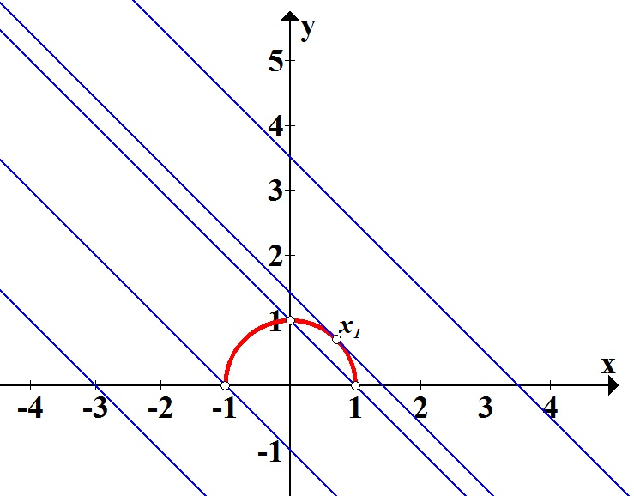

Відповідь: якщо $a≤-1 то x∈∅$
якщо $a∈\left.(-1;1\right] то x∈[-1;\frac{a-\sqrt{2-a^{2}}}{2})$
якщо $a∈(1;\sqrt{2}) то x∈\left[-1;\frac{a-\sqrt{2-a^{2}}}{2}\right)∪\left( \frac{a+\sqrt{2-a^{2}}}{2};1\right]$
якщо $a=\sqrt{2} то x∈\left[-1;\frac{\sqrt{2}}{2}\right)∪\left( \frac{\sqrt{2}}{2};1\right]$
якщо $a>\sqrt{2} то x∈\left[-1;1\right]$

- Знайдіть усі значення параметра а при яких система має єдиний розв’язок.

$$\left\{\begin{aligned}x^{2}+ 2x+a≤0 \\ x^{2 }–4x-6a≤0\end{aligned}\right.$$

Розв’язання
Перепишемо систему в виді:
$$\left\{\begin{aligned}a≤{-(x}^{2}+ 2x) \\ a≥\frac{x^{2 }–4x}{6}\end{aligned}\right.$$
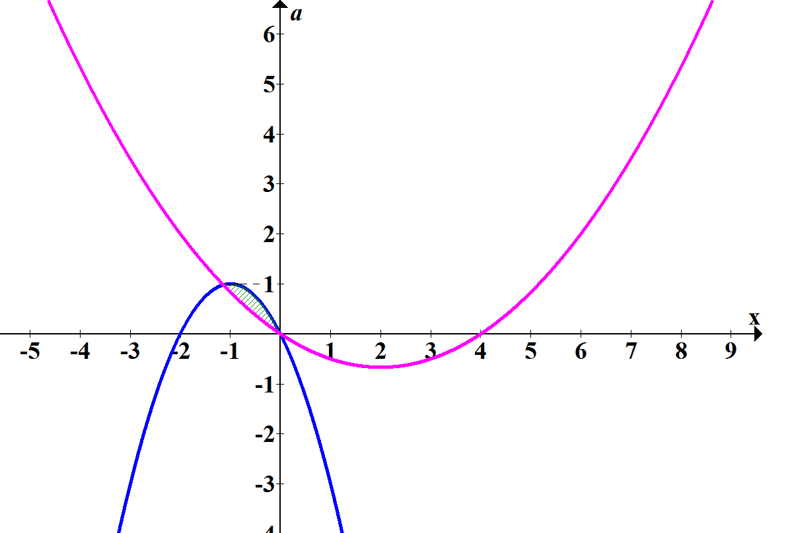
Розглянемо систему координат Xoa. Побудуємо в цій системі графіки функцій ${a_{1}\left(x\right)=-(x}^{2}+ 2x)$ та $a_{2}\left(x\right)=\frac{x^{2 }–4x}{6}$

Розв’язком системи нерівностей є заштрихована частина графіку.
Система матиме один розв’язок лише при а = 0 та а = -1.
Відповідь: 0; 1.

- Знайдіть усі значення параметра а при яких множина розв’язків системи є відрізок вказаної довжини. (l = 1)

$$\left\{\begin{aligned}x^{2}- 2x≤a-1 \\ x^{2 }–4x≤1-4a\end{aligned}\right.$$

Розв’язання
Перепишемо систему в виді:
$\left\{\begin{aligned}a≥x^{2}- 2x+1 \\ a≤\frac{{-x}^{2 }+4x+1}{4}\end{aligned}\right.$ → $\left\{\begin{aligned}a≥{(x-1)}^{2} \\ a≤-\frac{x^{2 }–4x-1}{4}\end{aligned}\right.$

Розглянемо систему координат Xoa. Побудуємо в цій системі графіки функцій
$a_{1}={(x-1)}^{2}$ та $a_{2}=-\frac{x^{2 }–4x-1}{4}$
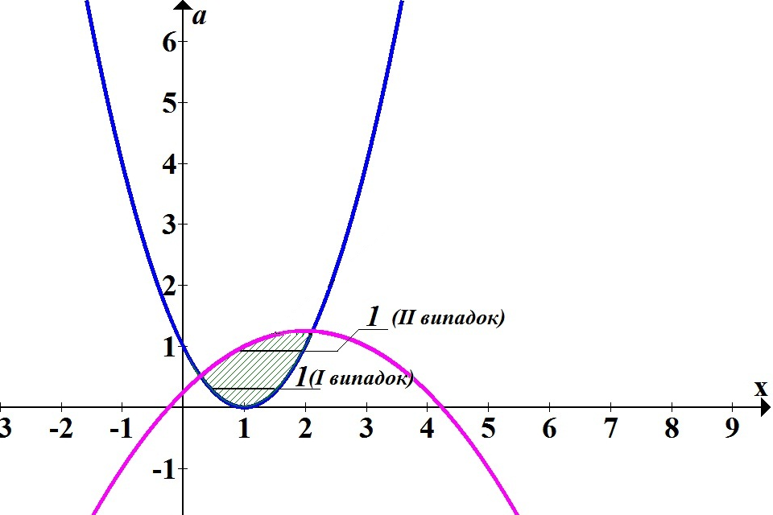

Може бути два випадки, коли розв’язком системи є відрізок довжиною 1. Знайдемо при якому значенню параметра це відбувається.
І випадок. Знайдемо корені рівняння:
$$x^{2}- 2x+1=a;$$
$$x^{2}- 2x+1-a=0;$$

$$x_{1/2 }=1±\sqrt{a}$$
Шуканий випадок буде при умові:
$$1+\sqrt{a}-\left(1-\sqrt{a}\right)=1;$$
$$\sqrt{a}=\frac{1}{2}→a=\frac{1}{4}$$
ІІ випадок. Знайдемо корені рівняння:
$$a=-\frac{x^{2 }–4x-1}{4};$$
$$x^{2}-4x+4a-1=0;$$
$$x_{1/2 }=2±\sqrt{5-4a};$$
Виберемо менший корінь:
$$x=2-\sqrt{5-4a}$$
Шуканий випадок буде при умові:
$$1+\sqrt{a}-\left(2-\sqrt{5-4a}\right)=1;$$
$$\sqrt{a}+\sqrt{5-4a}=2;$$
$$5-4a=4+a-4\sqrt{a};$$
$$5a-1=4\sqrt{a}, a≥\frac{1}{5};$$
$$25a^{2}-26a+1=0$$
$$\left[\begin{aligned}a=1 \\ a=\frac{1}{25}\end{aligned}\right. (н.п.)$$
Відповідь: 1, $\frac{1}{4}$ .

5) Розв’яжіть нерівність для всіх дійсних значень параметра а.
$$\sqrt{x^{2}+ax}≥x-a$$

Розв’язання
Розглянемо дві функції $y_{1}=\sqrt{x^{2}+ax}$ та $y_{2}=x-a$.
Побудуємо їх графіки в одній системі координат.
Розглянемо такі випадки:
І. Якщо $a=0$ то $x∈R$
ІІ. Якщо $a>0$ то графік має вигляд:

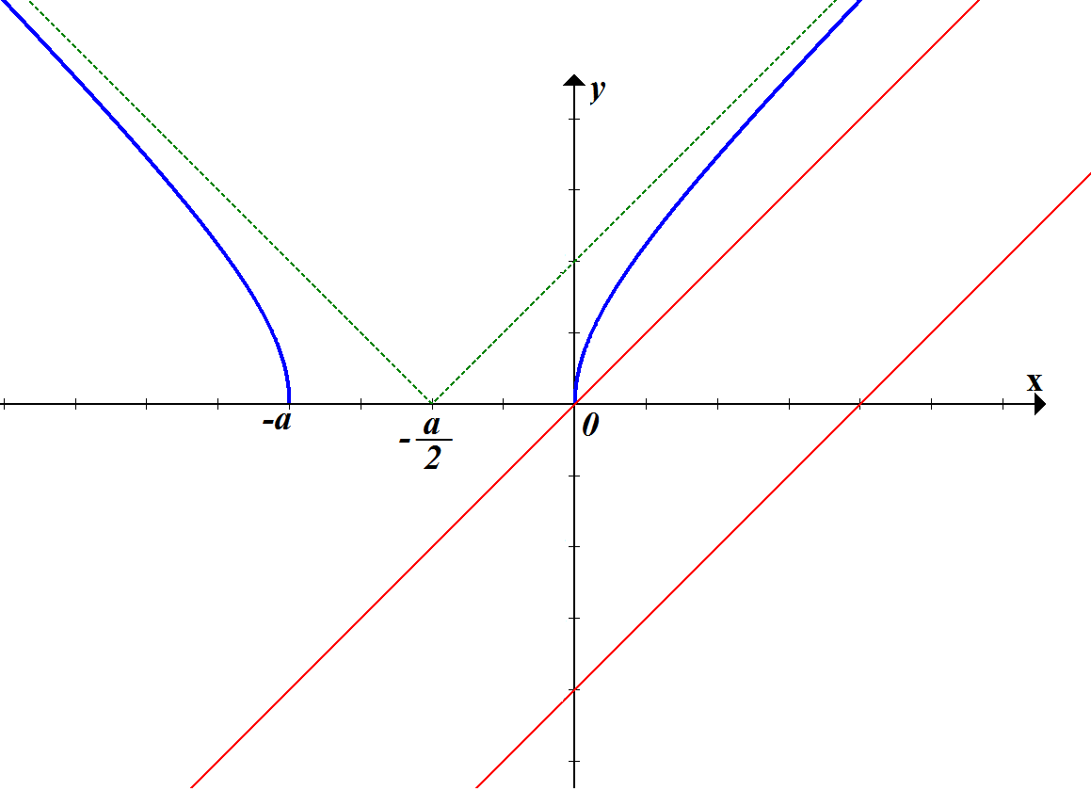

Пряма ($y_{2}$) завжди буде проходити нижче графіка $y_{1}$. Тож розв’язками нерівності буде область визначення функції $y_{1}$. Тобто
якщо $a>0 то x∈\left(-∞;\right.\left.-a\right]∪\left[0;\right.\left.+∞\right)$
ІІІ. Якщо $a>0$ то графік має такий вигляд:

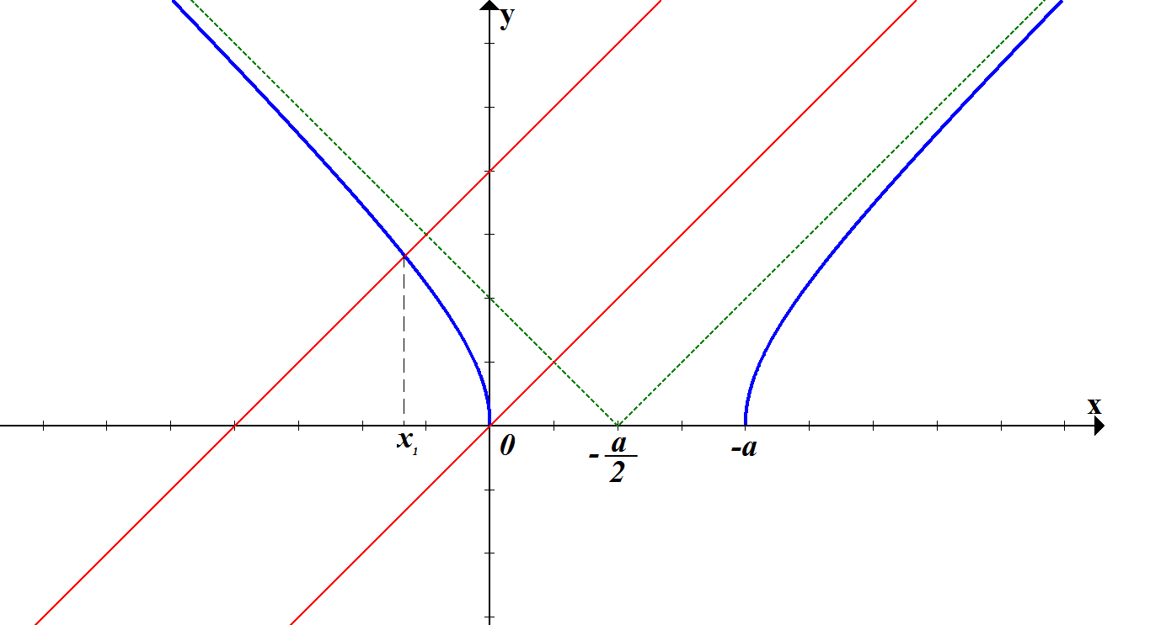

Так як кутові коефіцієнти прямої і асимптоти однакові, пряма буде перетинати графік $y_{1}$ в одній точці $x_{1}$. Знайдемо х₁.
$$\sqrt{x^{2}+ax}=x-a;$$
$$x^{2}+ax=x^{2}-2ax+a^{2};$$
$$a^{2}-3ax=0;$$
$$a=0; x=\frac{a}{3}$$

$$x_{1}=\frac{a}{3}$$
Тобто, якщо
якщо $a<0 то x∈\left(-∞;\right.\left.-\frac{a}{3}\right]$
Відповідь: якщо $a=0$ то $x∈R;$
якщо $a>0 то x∈\left(-∞;\right.\left.-a\right]∪\left[0;\right.\left.+∞\right)$;
якщо $a<0 то x∈\left(-∞;\right.\left.-\frac{a}{3}\right].$

Список використаних джерел:

- Г.В.Апостолова, В.В.Ясінський Перші зустрічі з параметром. - К.: Факт, 2006. – 324с.
- В.В. Ясінський Математика. Навчальний посібник для слухачів ІДП НТУУ «КПІ».-К.: ІДП НТУУ «КПІ», 2014. – 472с.
- Є.П.Нелін Алгебра і початки аналізу. Підручник для 10 класу загальноосвітніх навчальних закладів. Профільний рівень. – Х. : Гімназія, 2010. – 416с.

